PENGGUNAAN BATU ZEOLIT DAN ARANG

MINIMALISIR EMISI GAS BUANG CO₂ DAN NO_{X} PADA ANGKUTAN UMUM

SKRIPSI
Diajukan Sebagai Salah Satu Syarat Dalam Rangka Penyelesaian Studi
Untuk Mencapai Gelar Sarjana Teknik
Program Studi Teknik Mesin

Oleh :

SETYA KURNIA MAHARDHIKA
NPM 6420600087

FAKULTAS TEKNIK DAN ILMU KOMPUTER
UNIVERSITAS PANCASAKTI TEGAL
2023

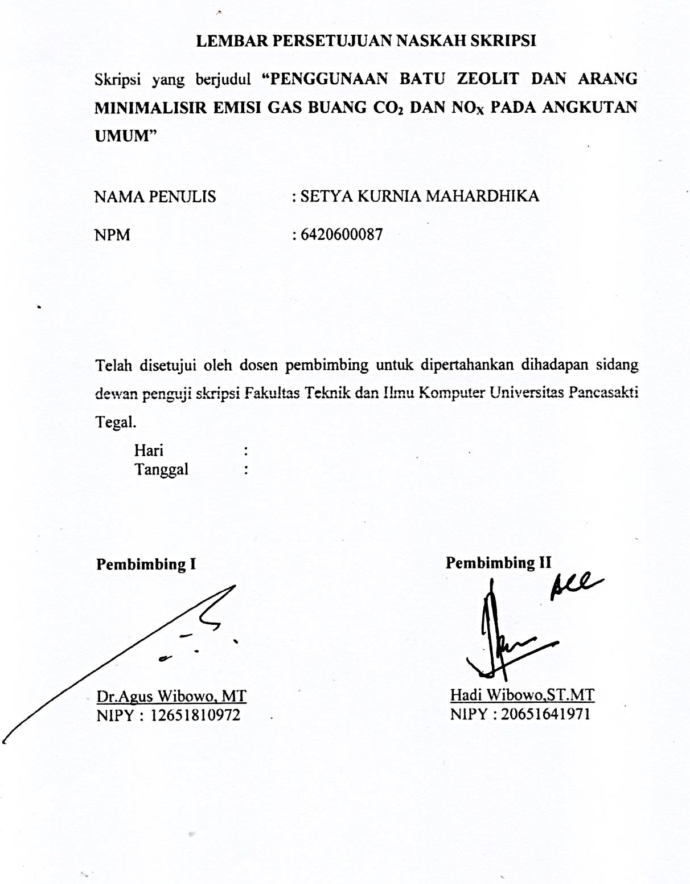

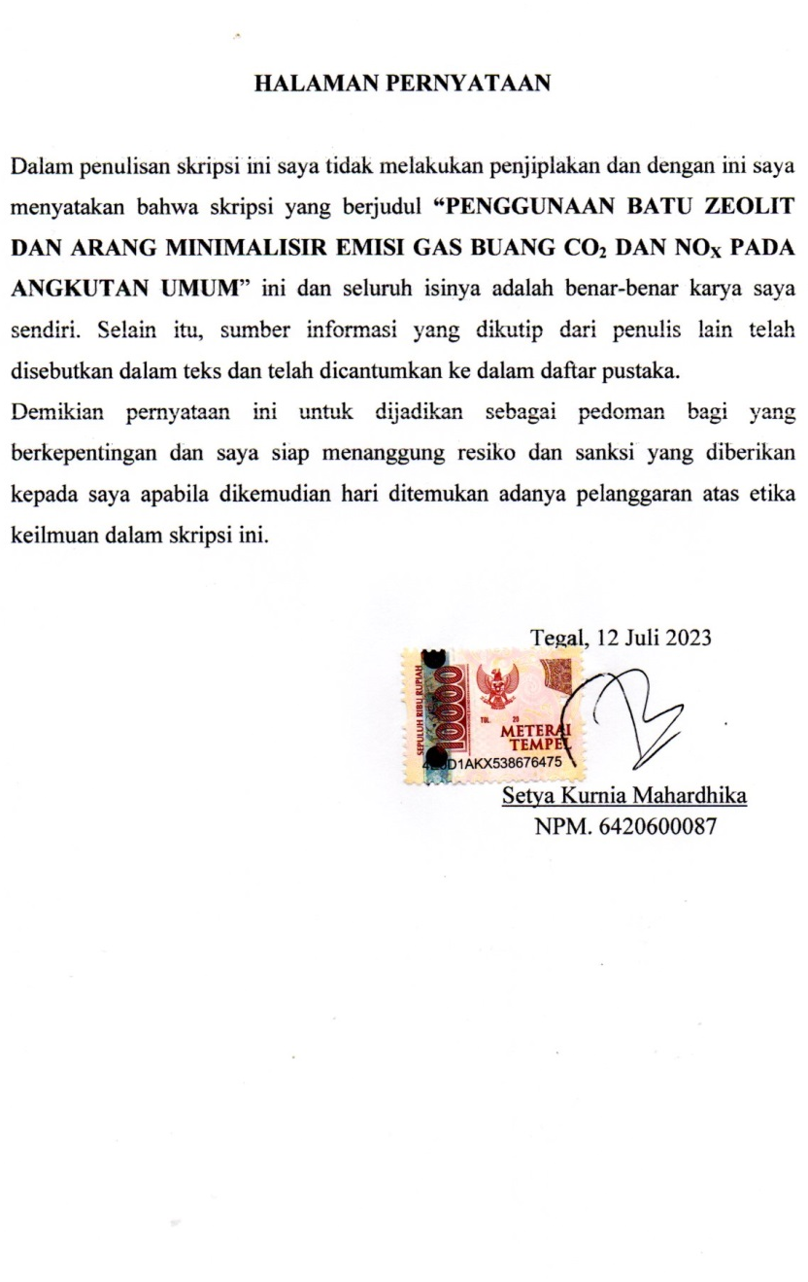
MOTTO DAN PERSEMBAHAN

MOTTO
“Dan bagi tiap-tiap umat ada kiblatnya (sendiri) yang menghadap kepadanya. Maka berlomba-lombalah kamu (dalam berbuat) kebaikan. Dimana saja kamu berada pasti ALLAH akan mengumpulkan kamu sekalian (pada hari kiamat). Sesungguhnya ALLAH Maha Kuasa atas segala sesuatu”. (QS. Al Baqarah : 148).
PERSEMBAHAN
Penulis dengan kerendahan hati mempersembahkan Skripsi ini untuk:
Kedua orang tuaku, Ayah dan ibu tercinta yang dengan penuh kasih ayang membesarkan aku hingga sekarang, Saudaraku yang selalu memberi dukungan dan semangat, Seluruh keluargaku, tercinta. Teman-teman satu angkatan, Almameterku, dan pihak-pihak terkait yang tidak dapat disebutkan semua yang telah membantu menyelesaikan tulisan ini..

KATA PENGANTAR

Dengan memanjatkan puja dan puji syukur kehadirat Allah SWT yang telah memberikan petunjuk dan hidayah-Nya, sehingga penulis dapat menyelesaikan proposal skripsi ini dengan judul “Analisa Gas Buang CO₂ dan NO_{X} dengan Menggunakan Batu zeolit dan arang pada Kendaraan Bermotor” . Penyusunan proposal skripsi ini dimaksudkan untuk memenuhi salah satu syarat dalam rangka menyelesaikan studi strata Program Studi Teknik Mesin.
Dalam penyusunan dan penulisan propsal skripsi ini tidak lepas dari bantuan dan bimbingan berbagai pihak. Dalam kesempatan ini penulis mengucapkan terimakasih yang sebesar-besarnya kepada :
- Bapak Dr.Agus Wibowo, ST.MT selaku Dekan Fakultas Teknik dan Ilmu Komputer Universitas Pancasakti Tegal, sekaligus Dosen Pembimbing I;
- Bapak Hadi Wibowo, ST.MT selaku Ketua Program Studi Teknik Mesin dan Ilmu Komputer Fakultas Teknik Universitas Pancasakti Tegal sekaligus Dosen pembimbing II;
- Segenap Dosen dan Staff Fakultas Teknik dan Ilmu Komputer Universitas Pancasakti Tegal;
- Kedua orang tua yang senantiasa selalu mendukung dan selalu mendoakan saya dalam melaksanakan kuliah sampai dengan penyusunan proposal skripsi ini;
- Rekan-rekan baik di kampus maupun di Kantor Dinas Perhubungan Kota Pekalongan yang telah memberikan dukungan dalam penyusunan proposal skripsi ini;
- Semua pihak yang tidak bisa saya sebutkan satu persatu yang telah membantu hingga proposal ini selesai, semoga bantuan dan bimbingan yang telah diberikan mendapat balasan yang sesuai dari Allah SWT.
Penulis telah mencoba membuat proposal sesempurna mungkin semampu kemampuan penulis, namun demikian mungkin ada yang kekurangan yang tidak terlihat oleh penulis untuk itu mohon masukan untuk kebaikan dan pemaafannya. Harapan penulis, semoga skripsi ini dapat bermanfaat bagi kita semua. Amin

Tegal, Juli 2023

Setya Kurnia Mahardhika

ABSTRAK

Setya Kurnia Mahardhika ,2023 “Penggunaan Batu Zeolit dan Arang Minimalisir Emisi Gas Buang CO₂ dan NO_{x} pada Angkutan Umum”. Laporan Skripsi Teknik Mesin Universitas Pancasakti Tegal 2023.
Setiap kendaraan bermotor umumnya menghasilkan gas sulfur dioksida (SO₂), nitrogen oksida (NO_{x}), karbon dioksida (CO₂), karbon monoksida (CO), hidrokarbon (HC), dan timbal (Pb) dalam jumlah yang bisa dikatakan tidak sedikit. Gas-gas tersebut tergolong sebagai gas emisi yang berdampak buruk bagi lingkungan serta mengganggu kesehatan manusia. Untuk mengurangi dampak lingkungan yang diakibatkan oleh gas buang tersebut maka perlu dilakukan modifikasi pada saluran buang atau knalpot, Hal ini dapat diakali dengan memilih bahan baku yang dapat digunakan untuk menyerap gas buang, contohnya seperti zeolit dan arang. Tujuan penelitian ini untuk mengetahui hasil pengujian emisi gas buang dan hasil pengujian kebisingan sebelum dan sesudah penggunaan batu zeolit dan arang pada saluran gas buang kendaraan Angkutan Umum.
Jenis penelitian data yang digunakan adalah eksperimen. Dengan menyiapkan kendaraan yang akan dilakukan uji emisi gas buang dan uji kebisingan kemudian melakukan analisis perbandingan hasil pengujian emisi gas buang dan hasil uji kebisingan knalpot pada kendaraan Angkutan Umum dalam keadaan knalpot standar dengan keadaan knalpot yang telah dipasang alat penelitian.Penelitian dilakukan pada 1 (satu) kendaraan Angkutan Umum (Merk Daihatsu Tipe S89 Tahun 1991) dengan menggunakan perbandingan batu zeolit dan arang yang berbeda-beda, Jumlah batu zeolit dan arang yang digunakan sebesar 1800 gram. Dalam penelitian ini menggunakan 4 (empat) kali pengujian yaitu keadaan normal atau tanpa batu zeolit dan arang, 1:1, 1:2, dan 2:1.
Penurunan emisi gas buang karbon dioksida (CO₂) yang paling baik terjadi pada perbandingan 2:1 dimana jumlah batu zeolit 1200 gram dan arang 600 gram, hasil uji emisi karbon dioksida (CO₂) paling kecil yaitu sebesar 3,92%. Penurunan emisi gas buang nitrogen oksida (NO_{x}) yang paling baik terjadi pada perbandingan 1:1 dimana jumlah batu zeolit 900 gram dan arang 900 gram dengan hasil uji emisi paling kecil yaitu 61,3 ppm. Hasil uji kebisingan paling baik terjadi pada perbandingan 1:2, dimana jumlah batu zeolit 600 gram dan arang 1200 gram mendapatkan hasil uji kebisingan paling kecil yaitu 58,1 dB.

Kata Kunci : Emisi Gas Buang, Karbon Dioksida (CO₂), Nitrogen Oksida (NO_{x}), Batu Zeolit, Arang.

ABSTRACT

Setya Kurnia Mahardhika ,2023 “The Use of Zeolites and Charcoal to Reduce CO₂ and NO_{x} Emission in Public Transport”. Thesis report on Mechanical Engineering University of Pancasakti Tegal 2023.
Every motorized vehicle generally produces sulfur dioxide (SO₂), nitrogen oxides (NO_{x}), carbon dioxide (CO₂), carbon monoxide (CO), hydrocarbons (HC), and lead (Pb) in an amount that can be said to be no small amount. This gas is classified as an emission gas that has a negative impact on the environment and disrupts human health. To reduce the environmental impact caused by the exhaust gases, it is necessary to modify the exhaust or muffler. This can be tricked by selecting raw materials that can be used to absorb exhaust gases, for example, such as zeolite and charcoal. The purpose of this study was to determine the results of exhaust emission testing and the results of noise testing before and after the use of zeolite and charcoal in the exhaust gas channels of public transportation vehicles.
Type of research data used is experimental. By preparing the vehicle to be subjected to an exhaust emission test and noise test, then carrying out a comparative analysis of the results of the exhaust emission testing and the results of the exhaust noise test on Public Transport vehicles in a standard exhaust condition with a exhaust condition that has been installed with research tools. The research was conducted on 1 (one) ) public transportation vehicles (Merk Daihatsu Tipe S89 Tahun 1991) using different ratios of zeolite and charcoal, the amount of zeolite and charcoal used is 1800 grams. In this study, 4 (four) tests were used, namely normal conditions or without zeolite and charcoal, 1:1, 1:2, and 2:1.
The best reduction in carbon dioxide (CO₂) exhaust emissions occurs in a 2:1 ratio where the amount of zeolite is 1200 grams and 600 grams of charcoal, the test results for carbon dioxide (CO₂) emissions are the smallest of 3,92%. The best reduction in exhaust emissions of nitrogen oxides (NO_{x}) occurs at a ratio of 1:1 where the amount of zeolite is 900 grams and charcoal is 900 grams with the smallest emission test results of 61,3 ppm. The best noise test results occurred at a ratio of 1:2, where the amount of zeolite 600 grams and charcoal 1200 grams obtained the smallest noise test resultsof 58,1 dB.

Keyword : Emission, Carbon Dioxide (CO₂), Nitrogen Oxides (NO_{x}), Zeolite, Charcoal.

DAFTAR ISI

JUDUL 1
LEMBAR PERSETUJUAN NASKAH SKRIPSI i
HALAMAN PENGESAHAN ii
HALAMAN PERNYATAAN iii
MOTTO DAN PERSEMBAHAN iv
KATA PENGANTAR v
ABSTRAK vii
ABSTRACT viii
DAFTAR ISI iv
DAFTAR GAMBAR vi
DAFTAR TABEL vii
BAB I PENDAHULUAN 1
A. Latar Belakang 1
B. Rumusan Masalah 7
C. Batasan Masalah 8
D. Tujuan Penelitian 8
E. Manfaat Penelitian 8
F. Sistematika Penulisan 9
BAB II LANDASAN TEORI DAN TINJAUAN PUSTAKA 11
A. Landasan Teori 11
1. Motor Bakar 11
2. Emisi Gas Buang 12
3. Karbon dioksida (CO₂) 15
4. Nitrogen Oksida (NO_{x}) 16
5. Zeolit 20
6. Arang 24
7. Kebisingan Knalpot 30
B. Tinjauan Pustaka 31
BAB III METODOLOGI PENELITIAN 40
A. Metode Penelitian 40
B. Waktu dan Tempat Penelitian 41
1. Waktu 41
2. Tempat 42
C. Alat Penelitian 42
D. Variabel Penelitian 44
1. Variabel Bebas 44
2. Variabel Terikat 45
E. Metode Pengumpulan Data 45
1. Prosedur Pengumpulan Data 45
2. Tahapan Pengambilan Data 46
3. Alat dan Bahan 49
F. Analisis Data 54
G. Diagram Alur Penelitian 56
BAB IV HASIL PENELITIAN DAN PEMBAHASAN 57
A. Hasil Penelitian 57
1. Pengaruh penggunaan batu zeolit dan arang terhadap hasil uji emisi gas buang Karbon Dioksida ( CO₂ ) 57
2. Pengaruh penggunaan batu zeolit dan arang terhadap hasil uji emisi gas buang nitrogen oksida (NO_{x}) 58
3. Pengaruh penggunaan batu zeolit dan arang terhadap hasil uji kebisingan knalpot 60
B. Pembahasan 61
BAB V KESIMPULAN DAN SARAN 65
A. Kesimpulan 65
B. Saran 66
DAFTAR PUSTAKA 67
LAMPIRAN 69

DAFTAR GAMBAR

Gambar 2. 1 Batu Zeolit 24
Gambar 2. 2 Arang 29
Gambar 3. 1 Desain tampak atas dan ukuran knalpot 42
Gambar 3. 2 Desain tampak samping dan ukuran knalpot 43
Gambar 3. 3 Desain dan ukuran knalpot yang dipasang pada kendaraan 43
Gambar 3. 4 Knalpot perbandingan Batu Zeolit dan Arang 1:1, 1:2, dan 2:1 50
Gambar 3. 5 Gas Analyzer merk Ten Innova 500 50
Gambar 3. 6 Probe 52
Gambar 3. 7 Selang probe 52
Gambar 3. 8 Power cable 53
Gambar 3. 9 Kertas printer 53
Gambar 3. 10 Sound Level Meter 54

DAFTAR TABEL

Tabel 2. 1 Ambang Batas Emisi Gas Buang Berdasarkan Peraturan Menteri Lingkungan Hidup Nomor 05 Tahun 2006 14
Tabel 2. 2 Ambang Batas Emisi Gas Buang Berdasarkan Peraturan Menteri Lingkungan Hidup dan Kehutanan Republik Indonesia Nomor P.20/MENLHK/SETJEN/KUM.1/3/2017 14
Tabel 2. 3 Tabel Ambang Batas Kebisingan Kendaraan 31
Tabel 3. 1 Jadwal Waktu Penelitian 41
Tabel 3. 2 Spesifikasi alat uji emisi gas buang 50
Tabel 3. 3 Form Analisis Data 55
Tabel 4. 1 Data hasil uji emisi gas buang karbon dioksida ( CO₂ ) 58
Tabel 4. 2 Data hasil uji emisi gas buang nitrogen oksida (NO_{x}) 59
Tabel 4. 3 Data hasil uji kebisingan knalpot 60

BAB I
PENDAHULUAN

Latar Belakang
Di Indonesia kendaraan bermotor meningkat jumlahnya dari tahun ke tahun, gas buang yang ditimbulkan dari kendaraan bermotor tersebut menimbulkan polusi udara sebesar 70 sampai 80 persen, sedangkan pencemaran udara akibat industri hanya 20-30 persen saja. Banyak polusi udara terjadi dimana-mana yang disebabkan oleh banyak hal antara lain asap kendaraan, asap pabrik, pembakaran sampah dan sebagainya. Asap kendaraan merupakan penyebab terbesar terjadinya polusi udara karena perkembangan teknologi pada berbagai bidang khususnya dibidang transportasi ini, mengakibatkan jumlah kendaraan bermotor dengan berbagai jenis dan merk meningkat cukup tinggi. Peningkatan jumlah kendaraan bermotor yang ada disebabkan semakin tingginya aktivitas masyarakat yang sangat membutuhkan sarana transportasi untuk kelancaran aktivitas mereka.
Pada jaman modern yang semakin maju ini tentu banyak terdapat kendaraan roda 2 maupun roda 4 yang digunakan oleh masyarakat . Kendaraan tersebut pastinya menghasilkan gas hasil pembakaran yang disebut gas emisi atau gas buang. Gas emisi adalah sisa hasil pembakaran bahan bakar di dalam mesin pembakaran dalam, mesin pembakaran luar, mesin jet yang dikeluarkan melalui sistem pembuangan mesin. Gas buang dari hasil pembakaran kendaraan bermotor merupakan faktor penyebab polusi yang paling dominan terutama dikota-kota besar karena penggunaan kendaraan bermotor dikota-kota besar jauh lebih banyak dibandingkan dengan perdesaan. Diketahui pertambahan jumlah kendaraan bermotor akan berpengaruh signifikan terhadap kadar gas buang atau emisi yang dihasilkan dari bahan bakar yang digunakan oleh kendaraan-kendaraan tersebut. Setiap kendaraan bermotor umumnya menghasilkan gas sulfur dioksida (SO₂), nitrogen oksida (NO_{x}), karbon dioksida (CO₂), karbon monoksida (CO), hidrokarbon (HC), dan timbal (Pb) dalam jumlah yang bisa dikatakan tidak sedikit. Seperti pada nitrogen oksida sendiri memiliki dampak buruk bagi kesehatan yang sangatlah berbahaya. Penelitian menunjukkan bahwa NO_{x} empat kali lebih beracun daripada NO. Karena selama ini belum pernah dilaporkan terjadinya keracunan NO yang mengakibatkan kematian. NO_{x} bersifat racun terutama terhadap paru. Kadar NO_{x} yang lebih tinggi dari 100 ppm dapat mematikan sebagian besar binatang percobaan dan 90% dari kematian tersebut disebabkan oleh gejala pembengkakan paru (edema pulmonari). Kadar NO_{x} sebesar 800 ppm akan mengakibatkan 100% kematian pada binatang-binatang yang diuji dalam waktu 29 menit atau kurang. Pemajanan NO_{x} dengan kadar 5 ppm selama 10 menit terhadap manusia mengakibatkan kesulitan dalam bernapas (Darmono, 2006). Kemudian dampak buruk bagi lingkungan itu sendiri nitrogen oksida mengalami proses oksidasi di atmosfer mengakibatkan gas-gas tersebut berubah menjadi H₂SO₄ dan HNO₃ meningkatkan keasaman air hujan. Selain itu juga smog fotokimia timbul sebagai akibat terjadi reaksi fotokimia antara pencemar-pencemar udara, khususnya pencemar HC dan NO_{x} dengan bantuan sinar matahari. Udara yang tercemar oleh gas nitrogen dioksida tidak hanya berbahaya bagi manusia dan hewan saja, tetapi juga berbahaya bagi kehidupan tanaman. Pengaruh gas NO_{x} pada tanaman antara lain timbulnya bintik-bintik pada permukaan daun. Pada konsentrasi lebih tinggi, gas tersebut dapat menyebabkan nekrosis atau kerusakan pada jaringan daun, dalam keadaan seperti ini daun tidak dapat berfungsi sempurna.
Peningkatan konsentrasi CO₂ menunjukkan adanya peningkatan suhu juga. CO₂ dan suhu meningkat tajam sejak tahun 1950-an. Hal ini dikarenakan, industri mulai tumbuh pesat sejak berakhirnya perang dunia ke-2. Peningkatan jumlah industri dan kendaraan bermotor meningkatkan juga emisi CO₂ ke atmosfer. Selama lebih dari 140 tahun terakhir, penebangan hutan, pembakaran bahan bakar fosil, telah menaikkan konsentrasi di atmosfer sebesar hampir 100 ppm. Seiring dengan tingginya pencemaran gas CO₂ yang menyebabkan pemanasan global. Bumi akan mengalami suhu panas yang lebih tinggi dan lebih banyak hari-hari yang panas, lebih sedikit hari-hari sejuk, meningkatnya indeks panas, suhu malam hari yang lebih panas, kemarau yang panjang pada belahan bumi lain, dan hujan yang lebih banyak di belahan bumi sebaliknya. Selain itu, angin ribut, dan badai akan meningkat pula. Daerah yang biasanya dingin, seperti Greenland, Alaska, Siberia akan lebih hangat dibandingkan sekarang. Sebaliknya, daerah lain akan mengalami kemarau yang lebih panjang dan kekeringan, seperti Afrika, dan beberapa daerah di Khatulistiwa. Kebakaran hutan menjadi lebih sering terjadi. Beberapa ahli khawatir peningkatan suhu dapat menyebabkan terjadinya perubahan iklim yang tiba-tiba.
Peningkatan suhu telah memicu perubahan iklim yang drastis. Bencana alam seperti pencairan es di daerah kutub dan Arctic terjadi di daratan dan di lautan. Masuknya air dari es yang mencair ke lautan dapat mengubah arus lautan yang memainkan peranan penting dalam menentukan iklim dunia. Gletser Sperry di Glacier National Park, Montana, Amerika Serikat sejak tahun 1901 terus berkurang. Dari pada 1901, luas wilayah yang tertutupi es sekitar 800 acres (375 Ha) menjadi kurang dari 250 acres (120 Ha). Kemudian es di Kilimanjaro telah mencair lebih dari 80% sejak tahun 1912. Gletser di Garhwal Himalaya, India diperkirakan akan habis pada 2035. Runoff dari gletser yang rnencair memberi kontribusi terhadap naiknya permukaan air laut. Kasus menarik lainnya ialah di teluk Bengal, setiap musim penghujan tiba, Pesisir Negara Bangladesh selalu dilanda banjir besar dan terancam akan tenggelam dan hilang. Hal yang sama juga dapat terjadi di Indonesia, Jakarta dapat tenggelam karena naiknva permukaan air laut. Setiap kenaikan permukaan air laut akan mengakibatkan hilangnya daratan di sekitar pesisir pantai. Saat ini lebih dari 100 juta orang di seluruh dunia hidup pada daerah yang berada 1 meter dibawah permukaan air laut. Pada skenario terburuk tahun 2100 M nanti konsentrasi CO₂ di bumi akan menjadi 971 ppm, artinya di Negara Bangladesh saja dengan kenaikan 1 meter permukaan air laut, 70 juta orang lebih akan kehilangan tempat tinggal. Sedangkan pada skenario terbaik, Konsentrasi CO₂ pada 2100 akan menjadi 478 ppm dan air laut akan naik sekitar 10 cm.
Salah satu cara untuk mengurangi masalah pencemaran lingkungan yaitu dengan menciptakan sebuah terobosan baru di bidang pembaharuan lingkungan yang diharapkan dapat membantu meminimalisir polusi udara. Polusi udara salah satunya berasal dari gas buang kendaraan bermotor. Gas buang merupakan sisa hasil pembakaran bahan bakar didalam mesin. Gas buang dapat berdampak negatif bagi lingkungan seperti pencemaran udara. Untuk mengurangi dampak lingkungan yang diakibatkan oleh gas buang tersebut maka perlu dilakukan modifikasi pada saluran buang atau knalpot, sehingga partikel- partikel gas buang yang mengakibatkan polusi udara dapat diminimalisir.
Tindakan untuk mengurangi pencemaran udara dari emisi kendaraan dari sisi kebijakan adalah dengan memperketat standar emisi kendaraan seperti Euro I hingga Euro IV yang diberlakukan di Uni-Eropa (Delphi, 2012). Penelitian untuk mengurangi emisi kendaraan dilakukan seperti modifikasi mesin, Electronic Fuel Injection System serta modifikasi kualitas bahan bakar. Namun, langkah ini masih belum memberikan efek yang besar. Penurunan tingkat emisi hanya dapat dilakukan dengan menggunakan system kontrol emisi, polutan dari hasil pembakaran mesin dapat dihilangkan dalam knalpot sebelum dipancarkan ke udara (Prassad & Bella, 2010; Bosch, 2005).
Sistem control emisi yang dilakukan antara lain Exhaust Gas Recirculation (EGR) dimana gas emisi disirkulasikan kembali ke dalam ruang bakar mesin yang bercampur dengan udara yang mengakibatkan penurunan suhu pembakaran sehingga pembentukan gas NO_{x} menjadi berkurang. Hal ini belum menyelesaikan masalah karena dengan berkurangnya suhu pembakaran maka emisi gas hidrokarbon (HC) dan karbon monoksida (CO) akan semakin meningkat (Bauner, et al., 2009). Sistem kontrol emisi lainnya seperti Selective Catalyst Reduction (SCR) memiliki efisiensi dalam mengkonversi gas NO_{x} pada emisi gas buang namun teknologi ini sangat sensitif terhadap kandungan sulfur yang ada pada bahan bakar yang digunakan (Resitoglu, et al., 2015). Teknologi adsorpsi merupakan salah satu teknologi yang dapat diterapkan untuk mengontrol emisi gas buang. Borhan, dkk. (2015) melaporkan bahwa karbon aktif dari kulit pisang dapat menyisihkan gas 1,65% (b/b) CO₂ pada aliran udara dengan proses adsorbs pada suhu 25ºC. Jaya (2014) menyatakan bahwa karbon aktif dari kulit kakao memiliki kemampuan menurunkan kadar gas buang NO sebesar 55,2%, gas buang NO_{x} sebesar 55,1% serta gas buang CO sebesar 70,6% menggunakan metode adsorpsi pada gas buang kendaraan.
Karbon aktif merupakan adsorben yang efektif digunakan karena luas permukaan area yang tinggi dan volume pori yang besar (Zhao, 2003), meskipun memiliki harga yang lebih mahal dibandingkan dengan adsorben lainnya. Hal ini dapat diakali dengan memilih bahan baku yang dapat digunakan untuk menyerap gas buang, contohnya seperti zeolit dan arang.
Zeolit merupakan bahan galian non logam atau mineral industri multi guna karena memiliki sifat-sifat fisika dan kimia yang unik yaitu sebagai penyerap, penukar ion, penyaring molekul dan sebagai katalisator (Dwi Anggoro, 2018). Hal ini didukung dengan letak geologis Indonesia yang kaya akan potensi sumber batuan gunung berapi yang merupakan sumber mineral zeolit. Struktur bagian dalam zeolit yang membentuk lubang dapat diisi dengan molekul-molekul lain. Hal inilah yang membuat zeolit dapat digunakan untuk mengadsorpsi gas karbon dioksida (CO₂) dan nitrogen dioksida (NO_{x}) dari kendaraan bermotor, yang memiliki ukuran pori sebesar 3,76 Å (Maleiva, Sitorus and Jati, 2015). Akan tetapi, kapasitas adsorpsi zeolit dalam menyerap adsorbat seperti gas CO₂ dan NO_{x} masih terbatas, maka digunakan pula karbon aktif atau arang untuk memaksimalkan proses adsorpsi.
Berdasarkan uraian diatas, penulis tertarik untuk melakukan penelitian mengenai "Penggunaan Batu Zeolit dan Arang Minimalisir Emisi Gas Buang CO₂ dan NO_{x} pada Angkutan Umum”.

Rumusan Masalah
- Bagaimana pengaruh penggunaan batu zeolit dan arang dengan perbandingan 1:1, 1:2, dan 2:1 terhadap hasil uji emisi gas buang CO₂ ?
- Bagaimana pengaruh penggunaan batu zeolit dan arang dengan perbandingan 1:1, 1:2, dan 2:1 terhadap hasil uji emisi gas buang NO_{x} ?
- Bagaimana pengaruh penggunaan batu zeolit dan arang dengan perbandingan 1:1, 1:2, dan 2:1 terhadap kebisingan knalpot ?

Batasan Masalah
Agar penelitian yang dilakukan dapat lebih terfokus, maka peneliti membatasi hanya akan meneliti masalah pada pengaruh penggunaan batu zeolit dan arang pada saluran buang terhadap hasil uji emisi gas buang CO₂, pada pengaruh penggunaan batu zeolit dan arang pada saluran buang terhadap hasil uji emisi gas buang NO_{x}, serta pengaruh penggunaan batu zeolit dan arang terhadap kebisingan knalpot pada kendaraan angkutan umum merk Daihatsu tipe S89 tahun 1991.

Tujuan Penelitian
Suatu penelitian akan lebih mudah dilakukan apabila memiliki tujuan yang jelas. Adapun tujuan yang ingin dicapai pada penelitian ini adalah
- Untuk mengetahui pengaruh penggunaan batu zeolit dan arang pada saluran buang terhadap emisi gas buang kendaraan Angkutan Umum.
- Untuk mengetahui hasil pengujian emisi gas buang sebelum dan sesudah penggunaan batu zeolit dan arang pada saluran gas buang kendaraan Angkutan Umum
- Untuk mengetahui hasil pengujian kebisingan knalpot sebelum dan sesudah penggunaan batu zeolit dan arang pada saluran gas buang kendaraan Angkutan Umum
- Untuk mengurangi dampak polusi pencemaran lingkungan yang disebabkan oleh gas buang kendaraan bermotor.

Manfaat Penelitian
Adapun manfaat dari penelitian analisa gas buang ini adalah
- Sebagai penerapan atau pembelajaran tentang uji emisi gas buang dan uji kebisingan knalpot
- Sebagai bahan penelitian untuk menganalisa pengaruh penggunaan batu zeolit dan arang terhadap emisi gas buang kendaraan berbahan bakar bensin
- Menambah pengetahuan dan wawasan tentang uji emisi gas buang

Sistematika Penulisan
BAB 1 : PENDAHULUAN
Berisi tentang latar belakang masalah, permasalahan,batasan masalah, tujuan dan manfaat penelitian serta sistematika penulisan
BAB 2 : TINJAUAN PUSTAKA
Bab ini berisi tentang landasan teori yang di gunakan dan tinjauan pustaka yang berisi tentang persamaan-persamaan teori yang bersinggungan dengan judul tugas akhir.
BAB 3 : METODE PENELITIAN
Bab ini berisikan metode penelitian, waktu dan tempat penelitian, populasi, sampel, dan teknik pengambilan sample, metode pengambilan data, metode analisis data, dan diagram alur penelitian
BAB 4 : HASIL DAN PEMBAHASAN
Bab ini berisikan hasil dari pengujian dan analisa data
BAB 5 : KESIMPULAN DAN SARAN
Bab ini berisikan tentang kesimpulan hasil pengujian dan analisa
DAFTAR PUSTAKA
Bagian ini berisikan tentang sumber materi yang didapat untuk membahas
persoalan dalam tugas akhir ini.

BAB II
LANDASAN TEORI DAN TINJAUAN PUSTAKA

Landasan Teori

Motor Bakar
Motor bakar merupakan sekumpulan elemen mesin yang dirakit sedemikian rupa sehingga bergerak secara kompak dan mampu mengubah energi kimia menjadi energi mekanik (Rohma, 2017). Motor bakar yang proses pembakarannya terjadi dalam motor bakar itu sendiri, sehingga gas pembakaran terjadi sekaligus fluida kerjanya disebut dengan motor pembakaran dalam. Adapun mesin kalor yang cara kerjanya dengan pembakaran luar, disebut dengan mesin pembakaran luar. Motor bensin termasuk dalam jenis motor pembakaran dalam. Dimana, proses pembakaran bahan bakar dan udara terjadi di dalam silinder (internal combustion engine). Motor bakar bensin dilengkapi dengan busi dan karburator yang membedakannya dengan motor bakar diesel. Busi berfungsi untuk mengalirkan listrik yang ada diarea ruang bakar sebagai pembakaran udara dan bahan bakar yang dikompres pada ruang pembakaran, dengan cara memberikan percikan api. Sedangkan karburator adalah tempat pencampuran udara dan bahan bakar, yang kemudian dialirkan ke dalam ruang bakar untuk melakukan pembakaran pada ruang bakar.
Prinsip kerja motor bakar yaitu adanya energi kimia yang didapatkan dari proses reaksi kimia (pembakaran) dari bahan bakar dan oksidiser (udara) di dalam silinder (ruang bakar). Pembakaran motor bensin terjadi dari campuran bahan bakar dan udara yang dihisap ke dalam ruang bakar, kemudian dikompresikan oleh piston saat bergerak dari titik mati bawah (TMB) ke titik mati atas (TMA). Dari tekanan kompresi yang diberikan piston, busi akan memberikan percikan api tepat sebelum kompresi piston TMA berakhir sehinga akan menimbulkan ledakan yang mendorong piston ke bawah. Gerakan bolak-balik piston kemudian dirubah menjadi gerak putar pada poros engkol melalui batang piston. Gerakan putar ini yang menghasilkan tenaga pada kendaraan. Jarak bergeraknya torak anatar TMB dan TMA disebut langkah piston.

Emisi Gas Buang
Emisi gas buang adalah sisa hasil pembakaran bahan bakar di dalam mesin pembakaran dalam, mesin pembakaran luar, mesin jet yang dikeluarkan melalui sistem pembuangan mesin (Muziansyah, 2015). Emisi gas buang merupakan hasil pembakaran mesin kendaraan baik kendaraan beroda, kapal, dan pesawat terbang. Emisi gas buang terjadi karena pembakaran mesin serta lepasnya partikel-partikel karena kurang tercukupinya oksigen dalam proses pembakaran tersebut. Gas buang kendaraan merupakan gas sisa proses pembakaran yang dikeluarkan oleh kendaraan melalui saluran buang kendaraan.
Emisi kendaraan bermotor mengandung berbagai senyawa kimia, komposisi dari kandungan senyawa kimia tersebut tergantung kondisi mengemudi, jenis mesin, alat pengendali emisi, bahan bakar, suhu dan faktor lain yang dapat membuat pola emisi bahan bakar menjadi rumit. Emisi kendaran bermotor terdiri dari sisa hasil pembakaran berupa air (H₂O), gas CO atau disebut juga karbon monoksida yang beracun, CO₂ atau disebut juga karbon dioksida yang merupakan gas rumah kaca, NO_{x} senyawa nitrogen oksida berkontribusi terhadap hujan asam dan pembentukan ozon dipermukaan tanah yang dapat merusak ekosistem, hewan dan kehidupan tanaman. Tidak hanya mencemari udara dan merusak lingkungan, nitrogen oksida (NO_{x}) juga dapat menyebabkan dampak kesehatan yang serius pada manusia, termasuk penyakit pernapasan. Dikarenakan emisi gas buang dapat mencemari lingkungan, maka dilakukannya pengujian emisi gas buang terutama pada kendaraan bermotor.
Pengujian emisi gas buang yaitu serangkaian kegiatan menguji dan mengukur kepekatan asap dan gas berbahaya yang terkandung pada emisi kendaraan bermotor (Perhubungan, 2021). Berdasarkan Peraturan Menteri Lingkungan Hidup Nomor 5 Tahun 2006 tentang Ambang Batas Emisi Gas Buang Kendaraan Bermotor uji emisi gas buang wajib dilakukan untuk kendaraan bermotor secara berkala. Dalam peraturan tersebut juga dijelaskan bahwa pelaksanaan uji emisi dievaluasi minimal 6 bulan sekali. Pada pengujian emisi gas buang dibedakan menjadi 2 yaitu pengujian gas analyzer tester dan pengujian smoke tester. Pengujian gas analyser tester dilakukan pada kendaraan berbahan bakar bensin, sedangkan pengujian smoke tester pada kendaraan berbahan bakar solar. Berikut merupakan ambang batas emisi gas buang :
Tabel 2. 1 Ambang Batas Emisi Gas Buang Berdasarkan Peraturan Menteri Lingkungan Hidup Nomor 05 Tahun 2006
Kategori | Tahun Pembuatan | Parameter |  | Metode Uji
 |  | CO₂ (%) | HC (ppm)
Motor Bakar Cetus Api (Bensin) | < 2007 | 4,5 | 1200 | Idle
 | ≥ 2007 | 1,5 | 200

Tabel 2. 2 Ambang Batas Emisi Gas Buang Berdasarkan Peraturan Menteri Lingkungan Hidup dan Kehutanan Republik Indonesia Nomor P.20/MENLHK/SETJEN/KUM.1/3/2017
No | Kategori | Parameter | Nilai Baku Mutu (gram/km) | Metode Uji
1 | M1, GVW⁽¹⁾ ≤ 2,5 ton | CO | 1,0 | ECE R 83-05
 |  | HC | 0,1 | ECE R 83-05
 |  | NO_{x} | 0,08 | ECE R 83-05
Keterangan :
GVW⁽¹⁾: Gross Vehicle Weight adalah jumlah berat yang diperbolehkan
1 gram/km = 1000 ppm, maka untuk emisi gas buang NO_{x} memiliki ambang batas 0,08 gram/km jika dijadikan dalam satuan parts per million (ppm) menjadi 0,08 x 1000 = 80 ppm.

Karbon dioksida (CO₂)
Karbon dioksida (CO₂) merupakan gas tidak berwarna dan tidak berbau yang terdiri dari dua atom oksigen yang terikat secara kovalen dengan sebuah atom karbon. CO₂ berbentuk gas pada keadaan sectoral dan tekanan standar. Kandungan CO₂ di udara segar bervariasai antara 0,03% (300 ppm) bergantung pada lokasi dimana CO₂ tersebut dihasilkan (Sehabudin, 2011). Menurut IPCC (2007) CO2 adalah gas yang terbentuk secara alami dari pembakaran bahan bakar fosil dan biomassa serta hasil dari perubahan penggunaan lahan dan proses sektoral lainnya. Gas CO₂ adalah gas antropogenik utama yang dianggap mempengaruhi keseimbangan radiasi di bumi. Sumber emisi CO₂ dapat digolongkan menjadi empat yaitu (IPCC, 2006) :
- Mobile Transportation (sumber bergerak) yaitu kendaraan bermotor, pesawat udara, kereta api, kapal bermotor dan penenganan atau evaporasi gasoline;
- Stationary Combustion (sumber tidak bergerak) yaitu perumahan, daerah perdagangan, tenaga dan pemasaran sektoral, termasuk tenaga uap yang digunakan sebagai energi;
- Industrial Processes (proses sektoral) yaitu proses kimiawi, metalurgi, kertas dan penambangan minyak;
- Solid Waste Disposal (pembuangan sampah) yaitu buangan rumah tangga dan perdagangan, buanganhasil pertambangan dan pertanian.
Konsentrasi CO₂ di atmosfer meningkat sejak revolusi industri karena perkembangan aktivitas manusia (Samiaji, 2011). Bukti ilmiah menunjukkan bahwa meningkatnya konsentrasi CO₂ di atmosfer adalah penyebab utama perubahan global dan perubahan iklim (IPCC, 2007) memperkirakan peningkatan CO₂ akan menyebabkan kenaikan antara 2ºc sampai 4,5ºc. Salah satu zat yang dikeluarkan dari sisa pembakaran kendaraan bermotor adalah gas karbon dioksida (CO₂). Jika gas ini dihasilkan oleh kendaraan dalam jumlah besar maka bisa meningkatkan pemanasan global. Apalagi sudah jarang terdapat pohon yang dapat mengubah zat ini menjadi oksigen. Karbon dioksida ini jika diabaikan maka konsentrasinya akan terakumulasi di atmosfer dan berpotensi menyebabkan pemanasan global dan dalam jangka panjang akan mengakibatkan perubahan iklim yang berbahaya bagi kehidupan manusia.

Nitrogen Oksida (NO_{x})
Nitrogen oksida (NO_{x}) adalah senyawa gas yang terdapat di udara bebas (atmosfer) yang sebagian besar terdiri atas nitrit oksida (NO) dan nitrogen dioksida (NO₂) serta berbagai jenis oksida dalam jumlah yang lebih sedikit. Kedua macam gas tersebut mempunyai sifat yang sangat berbeda dan keduanya sangat berbahaya bagi kesehatan. Gas NO_{x} yang mencemari udara secara visual sulit diamati karena gas tersebut tidak bewarna dan tidak berbau. Sedangkan gas NO₂ bila mencemari udara mudah diamati dari baunya yang sangat menyengat dan warnanya merah kecoklatan. Kadar NO_{x} di udara daerah perkotaan yang berpenduduk padat akan lebih tinggi dibandingkan di pedesaan karena berbagai macam kegiatan manusia akan menunjang pembentukan NO_{x}, misalnya transportasi, generator pembangkit listrik, pembuangan sampah, dan lain-lain. Namun, pencemar utama NO_{x} berasal dari gas buangan hasil pembakaran bahan bakar gas alam (Wardhana, 2004). Udara yang mengandung gas NO dalam batas normal relatif aman dan tidak berbahaya, kecuali bila gas NO yang tinggi dapat menyebabkan gangguan pada sisitem saraf yang menyebabkan kejang-kejang. Bila keracunan ini terus berlanjut akan dapat menyebabkan kelumpuhan. Gas NO akan menjadi lebih berbahaya apabila gas itu teroksidasi oleh oksigen sehingga menjadi gas NO₂. Di udara nitrogen monoksida (NO) teroksidasi sangat cepat membentuk nitrogen dioksida (NO₂) yang pada akhirnya nitrogen dioksida (NO₂) teroksidasi secara fotokimia menjadi nitrat (Sastrawijaya, Tresna. 1991).
Dari seluruh jumlah nitrogen oksida (NO_{x}) yang dibebaskan ke udara, jumlah yang terbanyak adalah dalam bentuk NO yang diproduksi oleh aktivitas bakteri. Akan tetapi pencemaran NO dari sumber alami ini tidak merupakan masalah karena tersebar secara merata sehingga jumlah nya menjadi kecil. Yang menjadi masalah adalah pencemaran NO yang diproduksi oleh kegiatan manusia karena jumlahnya akan meningkat pada tempat-tempat tertentu. Kadar NO_{x} diudara perkotaan biasanya 10–100 kali lebih tinggi dari pada di udara pedesaan. Kadar NO_{x} diudara daerah perkotaan dapat mencapai 0,5 ppm (500 ppb). Seperti halnya CO, emisi NO_{x} dipengaruhi oleh kepadatan penduduk karena sumber utama NO_{x} yang diproduksi manusia adalah dari pembakaran dan kebanyakan pembakaran disebabkan oleh kendaraan bermotor, produksi energi dan pembuangan sampah. Sebagian besar emisi NO_{x} buatan manusia berasal dari pembakaran arang, minyak, gas, dan bensin (Pertamina, 2011). Kadar NO_{x} di udara dalam suatu kota bervariasi sepanjang hari tergantung dari intensitas sinar mataharia dan aktivitas kendaraan bermotor. Perubahan kadar NO_{x} berlangsung sebagai berikut (Wardhana, 2004) :
- Sebelum matahari terbit, kadar NO dan NO₂ tetap stabil dengan kadar sedikit lebih tinggi dari kadar minimum sehari-hari;
- Setelah aktivitas manusia meningkat (jam 6 sampai 8 pagi) kadar NO meningkat terutama karena meningkatnya aktivitas lalu lintas yaitu kendaraan bermotor. Kadar NO tetinggi pada saat ini dapat mencapai 1-2 ppm;
- Dengan terbitnya sinar matahari yang memancarkan sinar ultra violet kadar NO₂ (sekunder) pada saat ini dapat mencapai 0,5 ppm;
- Kadar ozon meningkat dengan menurunnya kadar NO sampai 0,1 ppm;
- Jika intensitas sinar matahari menurun pada sore hari (jam 5 sampai 8 malam) kadar NO meningkat kembali;
- Energi matahari tidak mengubah NO menjadi NO₂ (melalui reaksi hidrokarbon) tetapi O₃ yang terkumpul sepanjang hari akan bereaksi dengan NO. Akibatnya terjadi kenaikan kadar NO₂ dan penurunan kadar O₃;
- Produk akhir dari pencemaran NO_{x} di udara dapat berupa asam nitrat, yang kemudian diendapkan sebagai garam. garam nitrat didalam air hujan atau debu.
Berikut merupakan cara pencegahan dan pengendalian pencemaran akibat nitrogen oksida (Husein,1993) :
- Sumber Bergerak
- Merawat mesin kendaraan bermotor agar berfungsi dengan baik;
- Melakukan pengujian emisi dan KIR kendaraan secara berkala;
- Memasang filter pada knalpot;
- Sumber Tidak Bergerak
- Memasang scruber pada cerobong asap;
- Merawat mesin industri agar tetap baik dan lakukan pengujian secara berkala;
- Menggunakan bahan bakar minyak atau batu bara dengan kadar Sulfur, CO rendah;
- Memodifikasi pada proses pembakaran;
- Pembersihan ruangan dengan sistem basah;
- Manusia
- Menggunakan alat pelindung diri (APD), seperti masker gas;
- Mengurangi aktifitas diluar rumah.

Zeolit
Zeolit adalah senyawa mineral alumina silikat hidrat yang memiliki struktur kerangka tiga dimensi dengan rongga di dalamnya. Struktur kerangka zeolit tersusun atas unit-unit tetrahedral (AlO₄) ⁻⁵ dan (SiO₄)⁻⁴ yang saling berkaitan melalui atom oksigen membentuk pori-pori zeolit. Ion silikon bervalensi 4 dan aluminium bervalensi 3. Keberadaan atom aluminium ini secara keseluruhan akan menyebabkan zeolit memiliki muatan negatif yang mampu mengikat kation. Kation-kation logam alkali atau alkali tanah yang dimaksud seperti Na⁺ , K⁺, Ca⁺ atau Sr⁺ maupun kation-kation lainnya. Kation-kation tersebut terletak di luar tetrahedral, dapat bergerak bebas dalam rongga-rongga zeolit dan bertindak sebagai counter ion yang dapat dipertukarkan dengan kation-kation lainnya, sifat-sifat inilah yang menjadi dasar bahwa zeolit dapat digunakan sebagai penukar kation. Karakteristik struktur dari zeolit antara lain:
    - Sangat berpori, karena kristal zeolit merupakan kerangka yang terbentuk dari jaring tetrahedral SiO₄ dan AlO₄.
    - Pori-porinya berukuran molekul, karena pori zeolit terbentuk dari tumpukan cincin beranggotakan 6, 8, 10, atau 12 tetrahedral.
    - Dapat menukarkan kation, karena perbedaan muatan Al³⁺ dan Si⁴⁺ menjadikan atom Al dapat kerangka kristal bermuatan negatif dan membutuhkan kation penetral. Kation penetral yang buan menjadi bagian kerangka ini mudah diganti dengan kation lainnya.
    - Mudah dimodifikasi karena setiap tetrahedral dapat dikontakkan dengan bahan-bahan pemodifikasi.
Rumus struktur zeolit adalah M_{x/n}[(AlO₂)_{x}(SiO₂)_{y}].mH₂O
Keterangan :
M_{x/n} = katin bermuatan
[ ] = kerangka aluminosilika
x = jumlah AlO₄
y = jumlah SiO_{4,} y>x
m = jumlah H₂O
Dimana M adalah kation bervalensi n, (AlO₂)_{x}(SiO₂)_{y} adalah kerangka zeolit yang bermuatan negatif dan H₂O adalah molekul air yang terhidrat dalam kerangka zeolit. Zeolit menurut proses pembentukannya dibagi 2, yaitu :
- Zeolit alam (natural zeolit)
Zeolit alam biasanya mengandung kation-kation K⁺, Na⁺ , Ca²⁺ atau Mg²⁺
- Zeolit sintesis (syntetic zeolite)
Zeolit sintetis biasanya hanya mengandung kation-kation K⁺ atau Na⁺
Zeolit itu sendiri mempunyai sifat dehidrasi yaitu melepaskan molekul H₂O apabila dipanaskan. Pada umumnya struktur kerangka zeolit akan menyusut. Tetapi kerangka dasarnya tidak mengalami perubahan secara nyata. Molekul H₂O dapat dikeluarkan secara reversibel. Pada pori-porinya terdapat kation-kation dan atau molekul air. Bila kation-kation dan atau molekul air tersebut dikeluarkan dari pori dengan perlakuan tertentu maka zeolit akan meninggalkan pori yang kosong. Secara alami pori-pori zeolit yang belum diolah akan mengandung sejumlah molekul air dan alkali atau alkali tanah hidrat. Proses pemanasan pada temperature 300 – 400 celcius dapat menghilangkan kandungan air dan hidrat pada alkali atau alkali tanah hidrat. Zeolit yang sudah mengalami pemanasan ini disebut Zeolit Teraktivasi Fisika artinya Zeolit terdehidrasi atau Zeolit yang kehilangan air.
Zeolit mempunyai kapasitas yang tinggi sebagai penyerap (adsorben). Mekanisme adsorpsi yang mungkin terjadi adalah adsorpsi fisika, adsorpsi kimia melibatkan gaya elektrostatik, ikatan hidrogen dan pembentukan kompleks koordinasi. Molekul atau zat yang diserap akan menempati posisi pori. Daya serap zeolit tergantung dari jumlah pori dan luas permukaan. Molekul-molekul dengan ukuran lebih kecil dari pori yang mampu terserap oleh zeolit. Alkohol seperti fenol adalah zat pengotor yang bersifat racun bagi manusia. Air yang mengandung fenol dapat dibebaskan dari fenol dengan melewatkan air dalam zeolit teraktivasi. Fenol yang terkandung dalam air akan teradsorpsi dan menempati posisi pori-pori sehingga konsentrasi fenol dalam air menjadi kurang.
Zeolit memiliki sifat sebagai penukar ion artinya kation-kation pada pori berperan sebagai penetral muatan zeolit. Kation-kation ini dapat bergerak bebas sehingga dapat dengan mudah terjadi pertukaran ion. Mekanisme pertukaran kation tergantung pada ukuran, muatan dan jenis zeolitnya. Larutan atau air yang mengandung ion-ion Ca²⁺ dilewatkan dalam Zeolite-Na teraktivasi. Ion Ca²⁺ dalam larutan atau air akan mengganti ion-ion Na+ yang ada dalam pori-pori Zeolit-Na. Ion-ion Na⁺ akan lepas ke dalam larutan atau air. Pada akhirnya konsentrasi ion Ca²⁺ dalam larutan atu air akan berkurang.
Reaksi pertukaran ion-ionnya dapat dijelaskan sebagi berikut:
Z-Na + CaCl₂ —-> Z-Ca + 2 NaCl
Z-Na = Zeolit-Natrium
Z-Ca = Zeolit-Natrium
Zeolit sebagai Molecular Sieving Zeolit dengan struktur kerangka “framework” mempunyai luas permukaan yang besar dan berperan sebagai saluran yang dapat menyaring ion/molekul (molecular sieving). Peran zeolit sebagai penyaring ataupun pemisah molekul didasarkan pada perbedaan bentuk, ukuran, dan polaritas molekul yang disaring. Sifat ini disebabkan zeolit mempunyai pori dengan ukuran tertentu. Molekul yang berukuran lebih kecil dari pori dapat melintas sedangkan yang berukuran lebih besar dari pori akan tertahan. Larutan yang terdiri dari CH₄ dan iso-parafin dapat dipisah dengan cara dilewatkan dalam zeolit teraktivasi. Molekul CH₄ memiliki diameter lebih kecil dari diameter pori zeolit, sedangkan n-parafin memiliki diameter yang lebih besar daripada pori-pori zeolit. Dengan demikian CH₄ dapat lolos melewati pori zeolit, sedangkan n-parafin tertahan dan tidak dapat lewat pori zeolit.
Sifat sebagai katalis pada batu zeolite ini didasarkan pada adanya ruang kosong yang dapat digunakan sebagai katalis ataupun sebagai penyangga katalis untuk reaksi katalitik. Kemampuan zeolit sebagai katalis berkaitan dengan tersedianya pusat-pusat aktif dalam saluran antar zeolit. Pusat-pusat aktif tersebut terbentuk karena adanya gugus fungsi asam tipe Bronsted maupun Lewis. Perbandingan kedua jenis asam ini tergantung pada proses aktivasi zeolit dan kondisi reaksi. Pusat-pusat aktif yang bersifat asam ini selanjutnya dapat mengikat molekul-molekul basa secara kimiawi. Zeolit dengan rasio Si/Al yang tinggi akan menyebabkan keasaman tinggi.
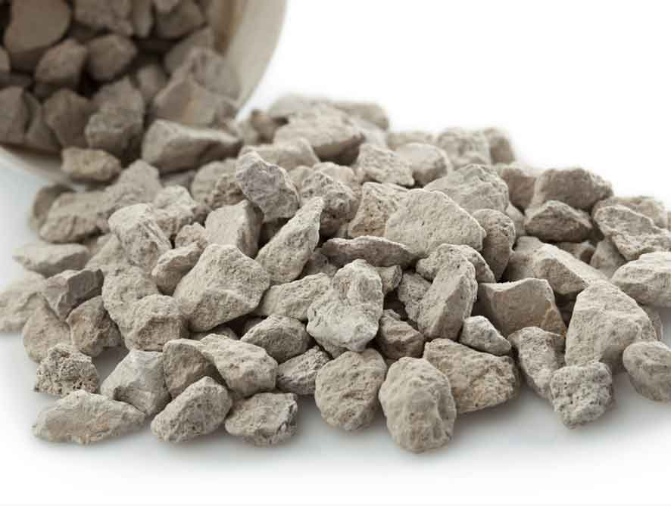
Gambar 2. 1 Batu Zeolit

Arang
Karbon aktif adalah material berpori dengan kandungan karbon 87%-97% dan sisanya berupa hidrogen, oksigen, sulfur, dan material lain. Karbon aktif memiliki porositas yang dapat berkembang dan luas permukaan antar partikulat yang besar. Karbon aktif memerlukan dua langkah, yaitu proses karbonisasi bahan baku dan proses aktivasi hasil karbonisasi. Dengan demikian semua bahan bisa dikonversi menjadi karbon, meskipun sifat karbon aktif yang dihasilkan akan berbeda bergantung dengan sifat bahan baku yang digunakan, sifat agen pengaktif, dan kondisi karbonisasi serta proses aktivasi (Bansal and Goyal, 2005). Sifat karbon aktif yang paling penting ialah ukuran partikel karbon aktif. Ukuran partikel pada karbon aktif dibagi menjadi powdered activated carbon (PAC) dan granular activated carbon (GAC).
- Powdered Activated Carbon (PAC)
Ukuran umum partikel PAC sebesar 15-25 μm. Karbon aktif berbentuk serbuk biasanya diaplikasikan dalam pengolahan air limbah industri dan kota, dekolorisasi pada pabrik gula, serta mengurangi kandungan merkuri dan dioksin pada aliran gas buang limbah indsutri (Menendez-Diaz and Martin-Gullon, 2006).
- Granular Activated Carbon
GAC memiliki ukuran partikel antara 1-5 mm. Karbon aktif tipe GAC biasanya digunakan dalam adsorber unggun tetap dalam proses kontinyu dengan tekanan rendah dalam aplikasi cair dan gas. Pada aplikasi fase gas, PAC digunakan sebagai adsorben penyaring udara dan pemisahan gas. Sedangkan pada aplikasi fase cair digunakan sebagai adsorben pengolahan air minum dan ekstraksi emas. Terdapat beberapa kelebihan dari granular activated carbon diantaranya penurunan tekanan lebih rendah serta dapat diregenerasi. Granular activated carbon dibagi dalam dua kelompok, yaitu broken granular activated carbon dan shaped granular activated carbon (Menendez-Diaz and Martin-Gullon, 2006).
Karbon aktif atau bisa disebut dengan arang merupakan senyawa karbon telah ditingkatkan adsorpsinya dengan melakukan proses karbonisasi dan aktivasi (Eropa, Emrich and Oleh, 2021). Karbon aktif memiliki luas permukaan sangat besar, sehingga menjadi adsorben yang efektif. Hal ini bisa dicapai dengan mengaktifkan karbon atau arang tersebut. Biasanya pengaktifan hanya bertujuan untuk memperbesar luas permukaan saja, tetapi beberapa usaha juga berkaitan meningkatkan kemampuan adsorpi karbon aktif itu sendiri.
Karbon aktif memiliki struktur dasar berupa kristalin yang sangat kecil dan bentuk amorf yang tersusun atas lapisan bidang datar dimana atom-atom karbon tersusun dan terikat secara kovalen dalam tatanan atom-atom heksagonal.

Proses Pembuatan Karbon Aktif
Proses pembuatan karbon akif secara umum terdiri dari 3 tahapan , yaitu dehidrasi, karbonisasi dan aktivasi .
- Dehidrasi
Dehidrasi adalah proses penghilangan kandungan air yang terdapat dalam bahan baku karbon aktif dengam tujuan untuk menyempurnakan proses karbonisasi dan dilakukan dengan cara menjemur bahan baku di bawah sinar matahari atau memanaskan dalam oven.
- Karbonisasi
Karbonisasi (pengarangan) adalah suatu proses pemanasan pada suhu tertentu dari bahan-bahan organik dengan jumlah oksigen yang sangat terbatas,dilakukan di dalam furnace. Tujuan utama proses ini untuk menghasilkan butiran yang mempunyai daya serap dan struktur yang rapi. Karbonisasi akan menyebabkan terjadinya dekomposisi material organik bahan baku dan pengeluaran pengotor. Sebagian besar unsur non-karbon akan hilang pada tahap ini. Pelepasan unsur-unsur yang volatil ini akan membuat struktur pori-pori mulai terbentuk/pori-pori mulai terbuka. Seiring karbonisasi, struktur pori awal akan berubah.
Karbonisasi melibatkan dua proses utama yaitu proses pelunakan dan penyusutan, yang berkaitan denga sifat-sifat hasil akhir produk karbonisasi. Selama proses pelunakan akan terjadi pembentukan pori yang diikuti dengan dekomposisi yang sangat cepat pada interval suhu yang sangat pendek. Setelah proses pelunakan ,arang akan mulai mengeras kemudian menyusut dimana penyusutan arang juga memiliki peran dalam pengembangan porositas. Suhu saat pelunakan terjadi dan tingkat pelunakannya tergantung pada bahan dasar dan rata-rata pemanasannya. Karbonisasi dihentikan bila tidak mengeluarkan asap lagi. Penambahan suhu memang diperlukan untuk mempercepat reaksi pembentukan pori. Namun, pembatasan suhu harus dilakukan, karena suhu terlalu tinggi seperti diatas 1000˚C akan mengakibatkan banyaknya abu yang terbentuk sehingga dapat menutupi pori-pori dan membuat luas permukaan berkurang serta daya adsorpsinya menurun.
Faktor-faktor yang mempengaruhi proses karbonasi yaitu waktu karbonisasi dan suhu karbonisasi. Bila waktu diperpanjang maka reaksi pirolisis semakin sempurna sehingga hasil arang semakin turun tetapi cairan dan gas makin meningkat. Waktu karbonisasi berbeda-beda tergantung pada jenis-jenis dan jumlah bahan yang diolah. Suhu karbonisasi yang semakin tinggi maka arang yang diperoleh maka berkurang tapi hasil cairan dan gas semakin meningkat. Hal ini disebabkan oleh makin banyaknya zat-zat terurai dan yang teruapkan.
- Aktivasi
Proses aktivasi ini untuk meningkatkan luas permukaan dan daya adsorpsi karbon aktif. Aktivasi adalah suatu proses terhadap arang yang bertujuan untuk memperbesar pori yaitu dengan cara memecahkan ikatan hidrokarbon atau mengoksidasi molekul-molekul permukaan sehingga arang mengalami perubahan sifat fisika maupun kimia, yaitu luas permukaannya bertambah besar dan berpengaruh perhadap daya adsorpsi. Faktor-faktor yang mempengaruhi proses aktivasi yaitu :
- Waktu perendaman
Perendaman dengan bahan aktivasi ini untuk menghilangkan atau membatasi pembentukan lignin, karena adanya lignin dapat membentuk senyawa.
- Konsentrasi aktivator
Semakin tinggi konsentrasi larutan kimia maka semakin kuat pengaruh larutan tersebut mengikat senyawa untuk keluar melewati mikropori karbon,sehingga mengakibatkan semakin besar daya adsorpi karbon aktif. Karbon semakin banyak mempunyai mikropori setelah dilakukan aktivasi, hal ini terjadi karena activator telah mengikat senyawa-senyawa tar sisa karbonisasi keluar dari mikropori arang, sehingga permukaan semakin porous.
- Ukuran bahan
Semakin kecil ukuran atau diameter arang maka akan semakin besar daya serap karbon aktif karena porinya semakin banyak.
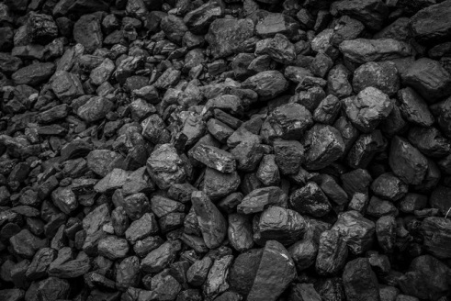
Gambar 2. 2 Arang

Secara umum karbon aktif dibuat dari bahan dasar batu bara dan biomasa. Intinya bahan bakar pembuatan karbon aktif harus mengandung unsur karbon yang besar. Dewasa ini banyak karbon aktif berasal dari biomasa yang dikembangkan para peneliti karena bersumber dari bahan yang terbarukan dan lebih murah.

Kebisingan Knalpot
Suara bising merupakan salah satu polusi suara yang saat ini semakin tidak terkendali. Bising dapat diartikan sebagai suara yang tidak dikehendaki dan mengganggu aktivitas manusia. Bising yang ditimbulkan salah satunya karena bunyi knalpot kendaraan bermotor. Maka dari itu dilakukannya pengujian tingkat kebisingan knalpot.
Pengujian dilakukan berdasarkan ketentuan yang telah ditentukan pada Undang-Undang Nomor 22 Tahun 2009 Tentang Lalu Lintas dan Angkutan Jalan. Pada Pasal 285 disebutkan knalpot laik jalan merupakan salah satu persyaratan teknis kendaraan dikemudikan di jalan. Standar tingkat kebisingan knalpot sudah ditentukan di Peraturan Menteri Lingkungan Hidup dan Kehutanan Nomor P.56/MENLHK/SETJEN/KUM.1/10/2019 Tentang Buku Mutu Kebisingan Kendaraan Bermotor tipe baru (Kementrian Lingkungan Hidup, 2019). Dalam penelitian ini ambang batas kebisingannya yaitu 74 dB, karena kategori kendaraan yang digukan berupa mobil angkutan umum. Berikut merupakan tabel ambang batas kebisingan knalpot :
Tabel 2. 3 Tabel Ambang Batas Kebisingan Kendaraan
(Sumber : PERMEN LH NO P.56/MENLHK/SETJEN/KUM.1/10/2019)

Kategori |  |  |  | Baku Mutu (dB)
 |  |  |  | UN R51-01 | UN R51-02
Kendaraan Penumpang | M1 |  |  |  | 74
Bus | M2 | GVW ≤ 2 T |  | 78
 |  | 2 T < GVW ≤ 3.5 T |  | 79
 |  | GVW > 3.5 T | P < 150 kW | 80
 |  |  | P ≥ 150 kW | 83
 | M3 | GVW > 3.5 T | P < 150 kW | 80
 |  |  | P ≥ 150 kW | 83
Mobil Barang | N1 | GVW ≤ 2 T |  | 78
 |  | 2 T < GVW ≤ 3.5 T |  | 79
 | N2 | GVW > 3.5 T | P < 75 Kw | 81
 |  |  | 75 Kw ≤ P < 150 kW | 83
 |  | 3.5 T < GVW ≤ 12 T | P ≥ 150 kW | 84
 | N3 | GVW > 12 T |  | 84

Tinjauan Pustaka
- Menurut Abdur Rifai Ramli, Andi Suryanto, Syamsuddin Yani (2019), dalam penelitian yang berjudul “Adsorpsi Gas CO₂ Menggunakan Kapur Tohor, Arang Dan Zeolit Pada Kendaraan Bermotor Roda Dua”. Penelitian ini difokuskan pada upaya pengurangan kandungan CO₂ dari gas buang kendaraan bermotor roda dua dengan metode adsorpsi menggunakan 3 jenis adsorben (kapur tohor, arang, dan zeolit), dengan variasi massa adsorben 50 gram, 100 gram, dan 150 gram. Selain itu dilakukan juga pengamatan daya adsorpsi dari campuran ketiga jenis adsorben tersebut dalam berbagai komposisi. Pengukuran emisi dilakukan sebelum dan setelah penggunaan adsorben menggunakan flux 4005 infrared multigas analyser pada menit ke 1, 5, 10, 15 dan 20. Hasil penelitian menunjukkan bahwa adsorpsi maksimal terjadi pada berat 150 gram dan menit ke 10 untuk setiap jenis adsorben. Adsorben yang paling besar daya adsorpsinya adalah kapur tohor yaitu 30,68% kemudian zeolit sebesar 28,94% dan yang paling kecil adalah arang sebesar 27,45%. Komposisi campuran adsorben yang paling besar daya adsorpsinya adalah perbandingan 1:1:1 (K1Z1A1) dengan daya adsopsi CO₂ sebesar 27,61%.
- Menurut Wa Ode Veby Verlina (2014), dalam penelitian yang berjudul “Potensi Arang Tempurung Kelapa Sebagai Adsorben Emisi Gas CO, NO, dan NO_{x} Pada Kendaraan Bermotor”. Penelitian ini bertujuan untuk mengetahui potensi dari tempurung kelapa yang telah diaktivasi secara fisika-kimia menggunakan variasi konsentrasi pengaktif guna mengetahui kemampuan adsorpsi arang tempurung kelapa dalam mengadsorpsi emisi gas buang kendaraan bermotor roda dua. Pembuatan karbon aktif dari tempurung kelapa diperoleh dengan pemanasan suhu tinggi menggunakan tanur yaitu pada suhu 500ºC selama satu jam dan diaktivasi secara kimia menggunakan ZnCl₂ sebagai aktifator dengan variasi konsentrasi 6%, 8%, dan 10% dilakukan dengan cara perendaman terhadap arang tempurung kelapa selama 24 jam. Kemudian dilakukan pengujian untuk mengetahui daya adsorbsi arang terhadap emisi gas buang kendaraan bermotor menggunakan PEM-9004 analyzer tanpa adsorben arang dan dengan adsorben arang. Berdasarkan hasil penelitian menunjukkan bahwa arang tempurung kelapa yang memiliki potensi sebagai media adsorben dan penyerapan terbaik terhadap emisi gas buang kendaraan bermotor adalah arang tempurung kelapa yang telah diaktivasi menggunakan ZnCl₂ 10% dengan kadar air 6,62%; kadar abu 0,03%; kadar zat mudah menguap 5,16%; dan kadar karbon terikat 94,81% juga adsorpsi gas NO dan NO_{x} pada menit pertama hingga menit kelima berturut-turut adalah 3 ppm, 3 ppm, 0 ppm, 0 ppm, dan 0 ppm dengan kapasitas adsorpsi maksimum terbaik arang tempurung kelapa terhadap emisi gas buang NO, NO_{x} adalah sebesar 100% sedangkan besar penyerapan gas CO berturut-turut adalah 1560 ppm, 1400 ppm, 1260 ppm, 990 ppm, 990 ppm dengan kapasitas adsorpsi maksimum dari gas buang CO adalah sebesar 81%. Hasil analisis SEM memperlihatkan peningkatan jumlah pori pada arang tempurung kelapa yang ditunjukkan dengan seragamnya bentuk pori dan semakin besarnya luas permukaan pori.
- Menurut Fauzi Redha, Rio Junaidy dan Ida Hasmita (2018), dalam penelitian yang berjudul “Penyerapan Emisi CO dan NO_{x} pada Gas Buang Kendaraan Menggunakan Karbon Aktif dari Kulit Cangkang Biji Kopi”. Teknologi adsorpsi merupakan salah satu teknologi yang dapat diterapkan untuk mengontrol emisi gas buang. Karbon aktif selama ini dikenal sebagai adsorben yang kapasitas adsorpsi yang baik. Penelitian ini bertujuan untuk memanfaatkan limbah biomassa kulit cangkang biji kopi sebagai karbon aktif untuk menyerap emisi CO dan NO_{x} pada gas buang kendaraan. Pemanfaatan limbah biomassa cangkang biji kopi menjadi karbon aktif menunjukkan potensi yang baik. Konversi kulit cangkang biji kopi menjadi karbon diperoleh sebesar 31,14% pada temperatur 450oC. Penyerapan emisi gas buang dilakukan pada kendaraan roda empat bermesin diesel dengan menempatkan karbon aktif pada saluran gas buang dengan dua variasi yaitu pelet dan hollow briket. Hasil yang diperoleh menunjukkan penurunan emisi gas buang CO sebesar 6,62-39,02% dan penurunan emisi gas buang NOx sebesar 13,08-39,05%. Proses penyerapan juga sangat berpengaruh kepada mekanisme pengontakan emisi gas buang dengan adsorben. Dari hasil yang diperoleh karbon aktif dengan bentuk hollow briket memberikan persentase penyisihan emisi gas buang CO dan NOx yang lebih tinggi dibandingkan karbon aktif dengan bentuk pelet.
- Menurut Idzani Muttaqin, Muhammad Suprapto (2019) dalam penelitian yang berjudul “Perancangan Tabung Penyerap Dan Pembersih Gas Emisi”. Cara kerja alat ini adalah dengan proses penyaringan gas buang dilakukan dalam tiga fase. Fase pertama, gas buang dari knalpot kendaraan bermotor disalurkan ke dalam tabung pertama yang berisi oli bekas. Emisi akan turun ke oli dengan bantuan gravitasi gas buang. Pada fase pertama tersebut oli bekas akan menyerap timbal yang merupakan gas hasil pembakaran kendaraan bermotor. Pada fase kedua gas buang akan masuk ke dalam bagian tabung yang tertutup berisi arang. Arang pun akan menjerap sulfurdioksida, nitrogenoksida, karbondioksida, karbonmonoksida, dan hidrokarbon. Pada fase ketiga penyaringan dilakukan oleh batu zeolit. Pada proses itu zeolit akan mengikat arang yang terbawa bersama dengan emisi ketika masuk pada tabung kedua. Batuan itu juga dapat mengikat arang karena sifatnya yang mudah melepas kation atau ion bermuatan positif dan diganti dengan kation lain.
- Menurut Eny Apriyanti (2012) dalam penelitian “Absorpsi CO₂ Menggunakan Zeolit Aplikasi pada Pemurnian Biogas”. Hasil studi menunjukkan bahwa konsentrasi, laju alir dan berat zeolit berpengaruh pada proses adsorpsi CO₂ . Proses adsorpsi CO₂ dilakukan pada temperatur 31ºC , tekanan 1 atm dengan proses kontinyu selama 60 menit dan menghasilkan konsentrasi CO₂ 19,71 % mol dan laju alir CO₂ 2 (l/menit) , zeolit mengadsorp CO₂ sebanyak 0,00156 % mol dan diperoleh konstanta kecepatan adsorpsi (k) 0,008. Lebih lanjut dilakukan aplikasi untuk pemurnian biogas, proses ini menghasilkan bahwa zeolit zeochem dapat digunakan untuk menurunkan kadar CO₂ sebanyak 18,70 % sehingga kemurnian CH₄ meningkat sebanyak 30,4 %.
- Menurut Moh Kholip (2022) dalam penelitian “Analisa Gas Buang HC dan CO Dengan Menggunakan Batu zeolit dan arang Pada Kendaraan Bermotor”. Dengan hasil penelitian penggunaan batu zeolit dan arang berpengaruh terhadap hasil uji emisi gas buang hidrokarbon (HC). Pengaruh paling besar dalam menurunkan emisi gas buang hidrokarbon (HC) terjadi pada perbandingan 1:2, Penggunaan batu zeolit dan arang berpengaruh terhadap hasil uji emisi gas buang karbonmonoksida (CO). Pengaruh paling besar dalam menurunkan emisi gas buang karbonmonoksida (CO) terjaadi pada perbandingan 2:1, dan penggunaan batu zeolit dan arang juga berpengaruh pada kebisingan knalpot kendaraan. Saat dilakukan uji kebisingan didapat hasil uji kebisingan paling kecil pada perbandingan 1:1.
- Menurut Fauzan Sahputra, Gilang Rizky Ramadhan, Albertus Tuhu Setyo Nugroho (2019) dalam penelitian “Eco Filter Berbasis Zeolit Sebagai Solusi Gas Buang Pada Bahan Bakar Alternatif”. Dengan hasil penelitian menciptakan sistem filter, Eco Filter berbasis zeolit, mengetahui ukuran zeolit yang efektif menyerap gas buang serta mengetahui life time sistem filter Eco Filter berbasis Zeolit. Metode yang yang digunakan adalah metode eksperimen. Penelitian ini dilaksanakan selama 4 bulan. Data dikumpulkan dengan melakukan tiga kali pengujian gas buang setelah melewati filter berbasis zeolit dan arang aktif dengan perbedaan ukuran mesh zeolit. Berdasarkan penelitian yang telah dilakukan dapat disimpulkan bahwa desain sistem filter Eco Filter berbasis zeolit ini mengacu pada prinsip life time yaitu dapat diganti komponen utamanya (zeolit dan arang aktif) jika tingkat keefektifitasannya sudah menurun. Ukuran mesh zeolit yang paling efektif menyerap polutan CO dan HC yaitu ukuran mesh 16. Life time sistem filter Eco Filter diramalkan menggunakan regresi linier.
- Rudy Sulaiman Harahap (2018) dalam penelitian “Perancangan Bed Reactor Zeolit Alam Sebagai Alat Penyerap Emisi Gas Asap Pada Motor Bakar Bensin”. Hasil pengujian Emission Analyzer gas CO (Karbon Monoksida) dapat direduksi oleh zeolit dengan 10 mesh mempunyai nilai penyerapan gas CO yang lebih tinggi baik pada aliran gas turbulen ataupun linier. Untuk aliran linier gas buang lebih tinggi penyerapan gas CO nya pada gas aliran turbulen jika dibandingkan dengan gas aliran linear menggunakan bed reactor yang berisi zeolit dengan dimensi 10 mesh, meskipun hanya sedikit perbedaan. Pemakaian bahan bed reactor dengan zeolit 20 mesh mempunyai angka emisi yang lebih rendah jika dibandingkan dengan menggunakan bahan 10 mesh untuk penyerapan gas CO. Begitu juga penyerapan CO2 yang digunakan dalam bed reactor dengan bahan zeolit 10 mesh mempunyai angka emisi yang lebih rendah pada alat ukur jika dibandingkan dengan menggunakan bahan 20 mesh, sesuai dengan dimensi butir dari zeolit yang digunakan, bahan dengan 10 mesh lebih baik menyerap CO2 dibandingan dengan bahan 20 mesh.
- Menurut Anggun Permatasari (2020), dalam penelitiannya yang berjudul “Pembuatan Adsorben Karbon Aktif dari Ampas Tebu Untuk Penyerapan Gas Karbon Monoksida dan Nitrogen Monoksida pada Kendaraan Bermotor” . Penelitian ini bertujuan untuk mengetahui aplikasi karbon aktif terhadap pengujian gas CO dan NO pada kendaraan bermotor roda dua dengan type motor Honda Revo tahun produksi 2009 dan banyaknya gas CO & NO yang terserap oleh adsorben karbon aktif. Aplikasi karbon aktif terhadap pengujian gas CO dan NO dilakukan pada bagian knalpot kendaraan bermotor, lalu diukur gas CO dan NO sebelum diberi karbon aktif dan setelah diberi karbon aktif. Sebelum diberi karbon aktif gas CO sebanyak 1433 ppm dan gas NO sebanyak 5 ppm. Sedangkan setelah diberi karbon aktif, daya serap gas CO berkisar 35-60% dan daya serap gas NO berkisaran antara 40-100%.
- Menurut Akmal Akmaludin (2018), dalam penelitiannya yang berjudul “Pengaruh Penggunaan Arang Aktif Tempurung Kelapa sebagai Adsorben untuk menurunkan Emisi Gas Buang Kendaraan Bermotor Berbahan Bakar Bensin”. Metode dalam penilitian ini adalah memodelkan satuan penyerapan emisi gas buang berupa adsorben dari arang aktif temperung kelapa dengan tiga variasi laju aliran oksigen sekitar 1 liter/menit, dan 4 liter/menit dengan panjang adsorben 100 mm. Unit adsorben kemudian dipasang pada modifikasi knalpot. Kemudian diuji pada kendaraam bermotor 4 langkah berbahan bakar bensin yaitu Supra X 100 cc dalam kondisi netral dengan putaran mesin 1400 rpm. Dari hasil pengujian menunjukkan bahwa pengaruh pemanfaatan tempurung kelapa teraktivasi sebagai adsorben dalam mengurangi konsentrasi emisi gas buang. Ini ditunjukkan dari emisi CO, CO2 dan HC secara keseluruhan menurun konsentrasinya. Penurunan Terbesar terjadi 4liter/menit oksigen konverte. Penurunannya adalah 63,5% CO, 57,36% CO2 dan 65,3% HC.

BAB III
METODOLOGI PENELITIAN

Metode Penelitian
Jenis penelitian data yang digunakan adalah eksperimen. Penelitan eksperimen adalah penelitian yang dilakukan terhadap variabel yang data- datanya belum ada sehingga perlu dilakukan proses manipulasi melalui pemberian treatment/perlakuan tertentu terhadap subjek penelitian yang kemudian diamati/diukur dampaknya (data yang akan datang). Penelitian eksperimen juga merupakan penelitian yang dilakukan secara sengaja oleh peneliti dengan cara memberikan treatment/perlakuan tertentu terhadap subjek penelitian guna membangkitkan sesuatu kejadian/keadaan yang akan diteliti bagaimana akibatnya.
Borg & Gall (1983), menyatakan bahwa penelitian eksperimen merupakan penelitian yang paling dapat diandalkan keilmiahannya (paling valid), karena dilakukan dengan pengontrolan secara ketat terhadap variabel-variabel pengganggu di luar yang dieksperimenkan. Langkah-langkah penelitian eksperimen pada dasarnya sama dengan jenis penelitian positivistik yang lain, yaitu:
1. Memilih dan merumuskan masalah, termasuk akan menguji-cobakan perlakuan apa, dampak apa yang ingin dilihat;
2. Memilih subyek yang akan dikenai perlakuan dan subyek yang tidak dikenai perlakuan;
3. Memilih disain penelitian eksperimen;
4. Mengembangkan instrumen pengukuran (instrumen untuk mengumpulkan data);
5. Melaksanakan prosedur penelitian dan pengumpulan data;
6. Menganalisis data;
7. Penarikan kesimpulan

Waktu dan Tempat Penelitian

Waktu
Waktu pelaksanaan penelitian dan pengujian ini dimulai dari persetujuan yang diberikan oleh dosen pembimbing hingga kemudian melakukan penelitian. Berikut jadwal waktu penelitian disajikan pada tabel dibawah ini :
Tabel 3. 1 Jadwal Waktu Penelitian
No | Kegiatan | Bulan
 |  | Mei | Juni | Juli
1 | Penyusunan Proposal
2 | Persiapan Penelitian
3 | Pengumpulan Data
4 | Pengolahan Data
5 | Penyusunan Skripsi

Tempat
Tempat pelaksanaan penelitian dan pengujian dilakukan di Gedung Pengujian Kendaraan Bermotor Dinas Perhubungan Kota Pekalongan.

Alat Penelitian
Alat yang digunakan dalam penelitian ini berupa knalpot yang menyerupai bentuk knalpot fujitsubo kemudian dimodifikasi didalamnya dengan batu zeolit dan arang. Alat penelitian terdiri dari tiga bahan yaitu plat besi, batu zeolit dan arang. Batu zeolit dan arang berbentuk butiran partikel-partikel kecil. Sedangkan plat besi digunakan untuk membuat knalpot dengan modifikasi batu zeolit dan arang didalamnya. Sifat batu zeolit dan arang yang adsorben diharapkan mampu menurunkan kadar CO₂ dan NO_{x} pada emisi gas buang kendaraan bermotor. Berikut knalpot yang digunakan dalam penelitian ini :
Gambar 3. 1 Desain tampak atas dan ukuran knalpot

Gambar 3. 2 Desain tampak samping dan ukuran knalpot

Gambar 3. 3 Desain dan ukuran knalpot yang dipasang pada kendaraan

- Knalpot yang digunakan dalam penelitian dengan perbandingan 1:1. Terdapat 3 bagian pada knalpot, yaitu:
- Bagian 1, yaitu pipa yang menghubungkan (sementara) knalpot kendaraan dengan alat penelitian.
- Bagian 2, yaitu bagian yang berisi batu zeolit dan arang, dengan perbandingan 900 gram batu zeolit dan 900 gram arang.
- Bagian 3, yaitu pipa alat penelitian yang digunakan untuk memasukkan ujung alat uji emisi gas buang (probe).
- Knalpot yang digunakan dalam penelitian dengan perbandingan 1:2. Terdapat 3 bagian pada knalpot, yaitu:
- Bagian 1, yaitu pipa yang menghubungkan (sementara) knalpot kendaraan dengan alat penelitian.
- Bagian 2, yaitu bagian yang berisi batu zeolit dan arang, dengan perbandingan 600 gram batu zeolit dan 1200 gram arang.
- Bagian 3, yaitu pipa alat penelitian yang digunakan untuk memasukkan ujung alat uji emisi gas buang (probe).
- Knalpot yang digunakan dalam penelitian dengan perbandingan 2:1. Terdapat 3 bagian pada knalpot, yaitu:
- Bagian 1, yaitu pipa yang menghubungkan (sementara) knalpot kendaraan dengan alat penelitian.
- Bagian 2, yaitu bagian yang berisi batu zeolit dan arang, dengan perbandingan 1200 gram batu zeolit dan 600 gram arang.
- Bagian 3, yaitu pipa alat penelitian yang digunakan untuk memasukkan ujung alat uji emisi gas buang (probe).

Variabel Penelitian

Variabel Bebas
Variabel bebas (independen) adalah variabel yang mempengaruhi, atau yang menjadi sebab perubahan dari adanya suatu variabel dependen (terikat). Variabel bebas biasanya dinotasikan dengan X. Variabel bebas dalam penelitian ini adalah batu zeolit dan arang.

Variabel Terikat
Variabel terikat (dependen) adalah variabel yang dipengaruhi, akibat adanya variabel bebas. Variabel ini biasanya dinotasikan dengan Y. Variabel terikat dalam penelitian ini adalah pengaruh batu zeolit dan arang terhadap hasil uji emisi gas buang CO_{2,} pengaruh batu zeolit dan arang terhadap hasil uji emisi gas buang NO_{x} dan pengaruh batu zeolit dan arang terhadap kebisingan knalpot.

Metode Pengumpulan Data

Prosedur Pengumpulan Data
Berikut tahapan yang dilakukan untuk mendapatkan dan mengolah data penelitian :
- Persiapan
Observasi lapangan mengenai kesiapan kondisi pengujian emisi gas buang dan uji kebisingan dengan variabel yang akan diuji. Alat uji gas analyzer dan sound level meter yang digunakan harus sudah terkalibrasi.
- Pengambilan Data
Mengumpulkan data primer dan data sekunder. Data primer diperoleh dari hasil pengujian emisi gas buang menggunakan gas analyser dan hasil uji kebisingan knalpot menggunakan sound level meter, yang kemudian dimasukan daalam tabel data penelitian. Sedangkan data sekunder merupakan teori-teori yang ada, dokumen dan sumber informasi lain.
- Pengolahan dan Analisis Data
Melakukan analisis perbandingan hasil pengujian emisi gas buang dan hasil uji kebisingan knalpot pada kendaraan Angkutan Umum dalam keadaan knalpot standar dengan keadaan knalpot yang telah dipasang alat penelitian, dimana alat penelitian ini berupa knalpot dengan modifikasi batu zeolit dan arang. Data yang telah didapat dalam pengujian tersebut akan di olah kedalam tabel dan dijadikan diagram untuk dianalisa.
- Penarikan Kesimpulan
Mengidentifikasi hasil evaluasi dari pengolahan data dan analisa data pengujian emisi gas buang dan uji kebisingan knalpot sebelum dan sesudah penggunaan batu zeolit dan arang pada saluran gas buang kendaraan Angkutan Umum.

Tahapan Pengambilan Data
Pada tahapan pengambilan data peneliti melakukan kegiatan sebagai berikut:
- Menyiapkan kendaraan yang akan dilakukan uji emisi gas buang dan uji kebisingan.
- Melakukan kalibrasi alat uji emisi gas buang dan alat uji kebisingan.
Kegiatan kalibrasi ini bertujuan untuk mendapatkan hasil pengukuran yang akurat. Proses kalibrasi dilakukan secara otomatis. Setelah selesai kalibrasi, alat uji siap digunakan.
- Melakukan proses uji emisi gas buang dan uji kebisingan.
Kegiatan proses uji emisi gas buang bertujuan untuk mengetahui konsentrasi emisi gas buang yang dikeluarkan oleh mesin. Dalam penelitian ini menggunakan 4 (empat) kali pengujian yaitu keadaan normal atau tanpa batu zeolit dan arang, 1:1, 1:2 dan 2:1.
Pengujian pertama dilakukan pada knalpot standar atau tanpa batu zeolit dan arang, dengan cara memasukkan probe alat uji emisi gas buang ke pipa knalpot saat kendaran dalam posisi idle, kemudian baca display pada alat uji emisi gas buang dan catat hasil pengukuran. Uji emisi kebisingan dilakukan bersamaan dengan uji emisi gas buang, dengan cara meletakkan alat uji kebisingan berdekatan dengan knalpot atau alat penelitian. Kemudian catat hasil uji kebisingan yang tertera di display alat uji kebisingan.
Pengujian kedua dilakukan pada knalpot dengan perbandingan 1:1 dimana jumlah arang sebesar 900 gram dan batu zeolit 900 gram. Pengujian dilakukan dengan memasang knalpot atau alat penelitian pada knalpot kendaraan, kemudian memasukkan probe alat uji emisi gas buang ke pipa knalpot saat kendaran dalam posisi idle, lalu baca display pada alat uji emisi gas buang dan catat hasil pengukuran. Uji emisi kebisingan dilakukan bersamaan dengan uji emisi gas buang, dengan cara meletakkan alat uji kebisingan berdekatan dengan knalpot atau alat penelitian. Kemudian catat hasil uji kebisingan yang tertera di display alat uji kebisingan.
Pengujian ketiga dilakukan pada knalpot dengan perbandingan 1:2 dimana jumlah batu zeolit sebesar 600 gram dan 1200 gram arang. Pengujian dilakukan dengan memasang knalpot atau alat penelitian pada knalpot kendaraan, kemudian memasukkan probe alat uji emisi gas buang ke pipa knalpot saat kendaran dalam posisi idle, lalu baca display pada alat uji emisi gas buang dan catat hasil pengukuran. Uji emisi kebisingan dilakukan bersamaan dengan uji emisi gas buang, dengan cara meletakkan alat uji kebisingan berdekatan dengan knalpot atau alat penelitian. Kemudian catat hasil uji kebisingan yang tertera di display alat uji kebisingan.
Pengujian keempat dilakukan pada knalpot dengan perbandingan 2:1 dimana jumlah batu zeolit sebesar 1200 gram dan arang 600 gram. Pengujian dilakukan dengan memasang knalpot atau alat penelitian pada knalpot kendaraan, kemudian memasukkan probe alat uji emisi gas buang ke pipa knalpot saat kendaran dalam posisi idle, lalu baca display pada alat uji emisi gas buang dan catat hasil pengukuran. Uji emisi kebisingan dilakukan bersamaan dengan uji emisi gas buang, dengan cara meletakkan alat uji kebisingan berdekatan dengan knalpot atau alat penelitian. Kemudian catat hasil uji kebisingan yang tertera di display alat uji kebisingan.

Alat dan Bahan

Knalpot

Cara pembuatan knalpot :
- Langkah pertama yaitu menggambar bentuk atau ukuran knalpot sesuai dengan model yang akan dibuat, bahan knalpot menggunakan besi plat, kemudian gambar yang dibuat ditempel ke besi plat kemudian dipotong sesuai dengan ukurannya dan dipotongnya harus lurus untuk mempermudah proses pengelasan
- Setelah besi plat dipotong, tahap selanjutnya pengelasan tabung knalpot sesuai dengan ukuran, tabung knalpot dibuat hanya dengan menutup satu bagian saja supaya dapat memasukkan batu zeolit dan arang sebagai penyaring emisi gas buang CO₂ dan NO_{x}
- Lalu masukan batu zeolit terlebih dahulu sesuai dengan takaran perbandingan yang sudah ditentukan, kemudian diberi sekat berbahan besi plat yang sudah dilubangi setelah itu di las
- Selanjutnya pasang kembali besi plat yang telah dilubangi sebagai penyekat antara arang dan ruang kosong
- Setelah itu masukan arang sesuai dengan takaran perbandingan yang sudah ditentukan, kemudian tutup tabung knalpot dengan cara di keling ujungnya
- Langkah terakhir dilakukan pengecatan knalpot
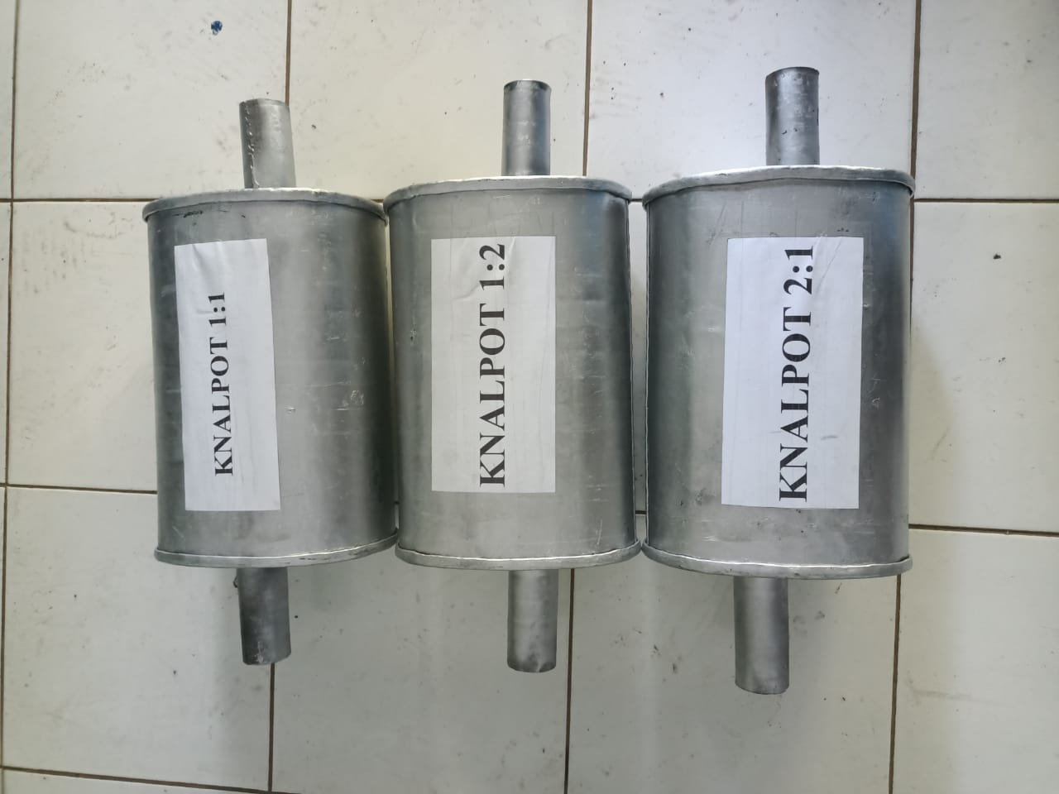
Gambar 3. 4 Knalpot perbandingan Batu Zeolit dan Arang 1:1, 1:2, dan 2:1

Gas Analyzer
Gas analyzer ini digunakan untuk menganalisa dan mengetahui tingkat konsentrasi dari nilai HC, CO, CO_{2,} NO_{x} dan O₂ yang mengikat berubah didalam gas. Gas analyzer dapat dilihat pada gambar 3.5 dibawah ini :
Gambar 3. 5 Gas Analyzer merk Ten Innova 500
(Sumber : PKB Dishub Kota Pekalongan)

Spesifikasi gas analyzer sebegai berikut :
Tabel 3. 2 Spesifikasi alat uji emisi gas buang
(Sumber : https://www.ten-automotive.nl/innova-500, 2016 )
Power Supply | 230 Volt AC
Frequency | 50 Hz
Max Power | 70 W
Display | 7 segment LED
Printer | Thermal
Weight | 10 kg
CO | 0-10 vol. %
CO₂ | 0-20 vol. %
HC | 0-10.000 vol. ppm
NOx (optional) | 0-5.000 vol. ppm
Lambda | 0.5-4.0
Oil temperature | 0-150 °C
RPM | 300-10000 RPM

Komponen-komponen gas analyzer ialah :
- Probe
Probe berfungsi untuk mendeteksi gas hasil pembakaran kemudian disalurkan melalui selang probe gas analyzer.
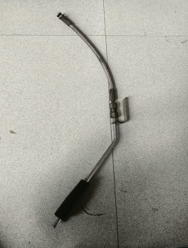
Gambar 3. 6 Probe
(Sumber : PKB Dishub Kota Pekalongan)

- Selang probe
Selang probe digunakan untuk menyalurkan gas hasil sisa pembakaran ke gas analyzer..
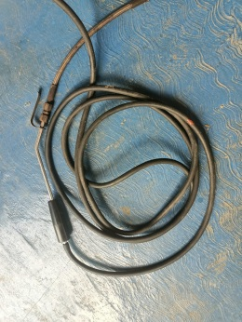
Gambar 3. 7 Selang probe
(Sumber : PKB Dishub Kota Pekalongan)

- Power cable
Power cable digunakan untuk menghubungkan arus listrik ke gas analyzer.
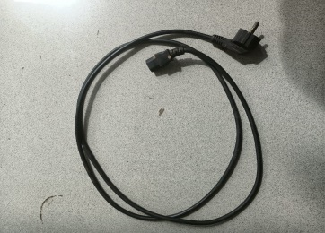
Gambar 3. 8 Power cable
(Sumber : PKB Dishub Kota Pekalongan)

- Kertas printer
Kertas printer berfungsi untuk mencetak hasil pengujian emisi gas buang.
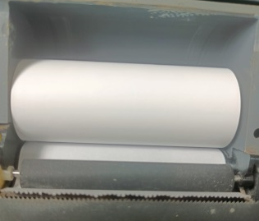
Gambar 3. 9 Kertas printer
(Sumber : PKB Dishub Kota Pekalongan)

Sound Level Meter
Sound Level Meter adalah alat untuk mengukur tingkat kekuatan suara. Alat ini terdiri dari : mikrofon, amplifier, weighting network dan layar (display) dalam satuan desibel (dB).
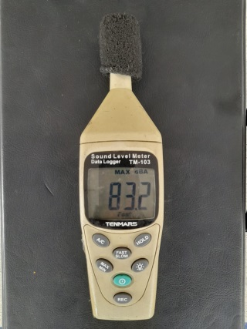
Gambar 3. 10 Sound Level Meter
(Sumber : PKB Dishub Kota Pekalongan)

Batu Zeolit
Sifat zeolit sebagai adsorben dan penyaring molekul, dimungkinkan karena struktur zeolit menyerap sejumlah besar molekul berukuran kecil atau sesuai dengan ukuran rongganya. Dalam penelitian ini menggunakan batu zeolit yang berbentuk partikel-partikel kecil.

Arang
Karbon aktif/arang bekerja dengan cara penyerapan atau absopsi artinya pada saat ada bahan yang melalui karbon aktif tersebut, material yang terkandung didalamnya akan diserap. Dalam penelitian ini menggunakan arang yang berbentuk partikel-partikel kecil.

Analisis Data
Teknik analisis data adalah metode yang dilakukan dalam memproses data menjadi informasi. Analisis data berguna untuk mempermudah memahami data yang telah diteliti. Pada penelitian ini digunakan metode kuantitatif dalam menganalisis data penelitian yang dilakukan. Metode kuantitatif pada penelitian ini nantinya akan menganalisa secara deskriptif data yang dimiliki untuk membuat kesimpulan mengenai hasil data pengujian emisi setelah menggunakan batu zeolit dan arang pada saluran gas buang kendaraan Angkutan Umum.
Tabel 3. 3 Form Analisis Data
No | Perbandingan batu zeolit dan arang | Kode | Hasil Uji Emisi Gas Buang |  | Hasil Kebisingan Knalpot  (dB)
 |  |  | CO₂ (%) | NO_{X} (ppm)
1 | Tanpa batu zeolit dan arang | A
2 | 1 : 1 | B
3 | 1 : 2 | C
4 | 2 : 1 | D

Diagram Alur Penelitian
Mulai
Studi Literatur

Tanpa Batu Zeolit dan Arang
1 : 1
1 : 2
2 : 1

Kebisingan Suara
NO_{x}
CO₂

Tidak
Pengolahan Data

Ya
Selesai
Kesimpulan dan Saran

Analisa Hasil

